第一組的好伙伴們 大家快樂地來植物園服勤!
植物園假日導覽12月份主題「回不去的伊甸園」-物種滅絕對生物多樣性影響
解說概況:
上午解說活動 志工老師17位, 遊客90位。
1.寒流籠罩全台，一進入和平西路的入口，不但沒看到遊客，連一般運動的市民也不見蹤影。氣象預報今天只有9゜C，好冷啊！9點來到廣場果然沒有遊客來，不知道今天會不會打破開園以來，唯一沒有遊客的星期天。想不到5分鐘內陸續來了大批人潮，除一些老朋友遊客外，還有永平國小灰熊童軍團由唐承濬團長率領60位小童軍來訪。天冷場面不冷，旺旺帶動唱暖場，雪花老師開場，來一場伊甸園之旅!今天帶隊老師有:月明老師、柏圍老師、家尉老師、貴鳳老師。
2.活動一:物種大滅絕－由游老師及永芳老師把關，在枯萎的荷花池畔真有一些淒涼感，已知地球上有五次大滅絕，小朋友都知道恐龍滅絕在白堊紀(侏儸紀?)時代，看看這五次都是因為自然災害造成的大滅絕，但下一次的大滅絕卻會因人類而加速!目前全世界每天都有上百個物種消失，當今我們也正處於滅絕週期，小朋友想想你可以做些什麼?除了抗暖化還有什麼?
4.活動二:永遠滅絕的物種－由說故事大王金敏老師和麗真老師主講，金老師說出Dodo鳥的悲歌，在他生動活潑的肢體語言讓我們聽得如癡如醉，但請問Dodo鳥的消失對你有沒有影響? 沒有直接影響!但是卻讓Dodo樹無法繁殖! 麗真老師訴說旅鴿故事，在19世紀初有50億隻! 但是在20世紀時也在保育法通過的同時，牠們也消失了!這是旅鴿的悲劇也是人們很大的諷刺!現在還有一隻名叫瑪莎的標本存放在華盛頓某研究院內。 反觀台灣有沒有因人為因素而消失的? 有! 來聽聽台灣梅花鹿的故事，以“鹿”為地名的有那些?在動物園裡你有沒有看過牠? 想想看以前在平原上奔跑的鹿是多麼壯觀! 如今野外已經絕跡，對食物鏈的生態失平衡中，我們知不知道又會失去了什麼? 有沒有造成遺憾！
5.活動三:對物種大滅絕的省思－丁老師挑大樑，原以為丁老師會以眉頭深鎖，讓遊客閉門思過，讓大家寫下自己的十大罪狀，以對大自然、對動物界、對植物界、深深地一鞠躬，說一聲“我錯了!我對不起你們～”。但是老師顛覆了傳統模式，他以遊戲方式，讓我們了解物種失衡對每一個物種影響，你我都不可能置身事外。也因為人類自身享樂，森林中鳥兒棲地減少了，昆蟲不見了，樹木消失了，沒有大自然的聲音，只有機器聲音，笑聲不見了，多了嚴厲指責聲，你喜歡嗎?

下午解說活動(志工老師12位，遊客75位)
1.天氣更冷了，下午吹起了北風，只覺得寒風刺骨! 遊客來了很多，有預約的泰山美寧工坊，林老師帶來了15位朋友來訪! 另一個是由林團長帶來了約20位內湖童軍團的大小朋友，真是歡迎你們！太冷了，美香老師帶大家做做手部穴道按摩，暖暖身才能寫字嘛!雪花老師開場告訴大家電影的2012年是世界末日你相信嗎?如果不是，你認為是什麼時候呢? 走一趟植物園內的伊甸園之旅!
下午帶隊老師有:淑華老師、月明老師、美香老師。
2.活動一:物種大滅絕－由游老師及永芳老師主講，生物界裡共分為五界:有動物界
、植物界、原核生物界、原始生物界、真菌生物界。地球上有五次的大滅絕因為
人類還沒有出現，但是下一次的大滅絕卻因為人類而加快速度，前三次的滅絕大
多以海洋性動物滅絕為多，但是此次大滅絕卻會將地球上1/4至1/2會消失，請
大家也不必太悲觀，人類應該以自己的智慧，以自己行為好好愛護身邊生物才對!
3.活動二: 永遠滅絕的物種－由麗真老師和旺旺組長主講，在Dodo鳥的故事裡，麗真老師問小朋友為什麼牠會消失?牠太胖、不會飛、被人殺等，因為人們的無知而使Dodo鳥滅絕。接著聽聽旅鴿，人們也立法保護牠了呀，卻也沒有留下一隻旅鴿，50億隻，照理說殺也殺不完，吃也吃不完，但是牠的確滅絕了，只因我們濫殺牠們，我們漠視自然界的生命!麗真老師問大家，再一次大滅絕時，會不會是我們人類自己呢? 旺旺組長來說梅花鹿，荷蘭時期年產10萬張鹿皮，日據時期年產百萬張鹿皮，如此濫捕與棲地破壞而造成野外梅花鹿已完全滅絕，下次去動物園內好好欣賞這台灣特有亞種的梅花鹿!
4.活動三: 對物種大滅絕的省思－由丁老師挑大樑，老師沒有口頭上的大道理來訓誡大家，反而帶大家玩遊戲，玩繩子拉個大圈圈，每個人都雙手捧著所以圈圈很圓，一個人無意間放手，使得大家都失衡而跌落地板，你了解老師的用意嗎?
老師發撲克牌，上面有鳥類、有昆蟲、有動物、有植物，因為人類自己需要，來開墾土地，造成豪雨，土石流，氣候變遷，牠們只好遷徙，大喊救命，最後消失於大地!
5.上午、下午帶隊老師也分別將5種台灣瀕臨絕種的植物中：台灣水韭、台灣蘇鐵、台灣油杉、蘭嶼羅漢松、烏來杜鵑向大家介紹，謝謝珠孌老師用心準備圖片。
分享與感謝:。
- 午餐時間到囉!先謝謝淑麗老師幫忙整理，冬天吃什麼最好？“火鍋”最感謝麗真老師帶來暖暖的火鍋料溫暖了大家的心，接著維英老師的美味滷味，丁老師特別用心的素包子與葷包子，雪花老師辣炒小丁香魚，金敏老師帶來養生地瓜及可口南瓜，月明老師素食什錦炒麵及花生麵筋，寶瑩老師的好吃豆干塊和韓國泡菜。飯後水果是雪花老師帶葡萄，麗真老師的洛神花蜜餞。美香老師後來帶的金桔薑茶和巧克力來幫大家驅驅寒! 謝謝各位老師無限的愛心在冷冬裡給老師們暖暖的愛!
- 謝謝寶瑩老師，雪花老師，維英老師幫忙發放年度集章贈獎活動！
- 謝謝第一組各位志工老師這一年來的付出，我們沒有掌聲，卻讓每一位老師默默
付出，第一組幹部們非常感謝大家幫忙，有人寫學習單，有人志工分享，有人照
相，有人編輯，有人寫日誌，因為你們而讓我們光彩，一切不言中，謝謝你們～
ps.感謝維英、素華撰寫精彩生動文章及金敏、麗真的潤筆。
感謝金敏、美香、素華、素芳、傅玲及旺旺提供提供寶貴相片。
感謝美香，過濾多張相片，為服勤工作日誌挑選最生動的畫面。
感謝每一位參與服勤的伙伴，植物園有您真好！
雪花、素華、富旺 敬上
98年台北植物園第一組部落格
http://tw.myblog.yahoo.com/alfa2009go

981220物種滅絕對生物多樣性的影響
http://photo.pchome.com.tw/fuwangwu/0108/

誠摯的感恩
感恩各位志工老師過去一年對林試所，對植物園，對假日第一組的支持與照顧，
由於您無私的投入，使植物園假日解說，生色不少，
而讓我們共同留下精彩且美麗的回憶，
在新的一年，假日第一組更需要您繼續的支持與照顧，
感謝每一位參與服勤的伙伴，植物園有您真好！
祝您身體永遠健康，佳節時時愉快，虎年福虎生風！！！！
98年雪花副組長、素華副組長、富旺組長敬上

- 開場
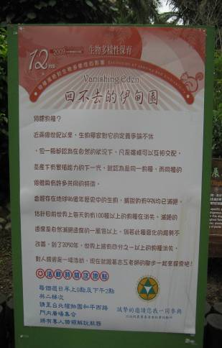 | 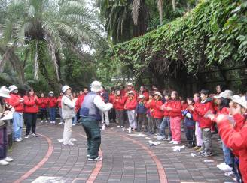
 | 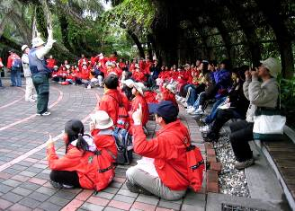
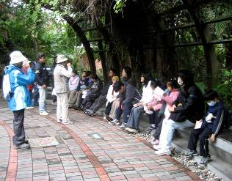 | 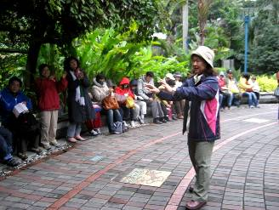

- 解說導覽活動
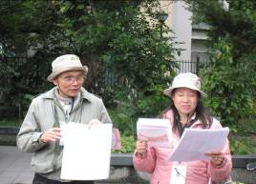 | 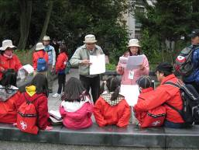
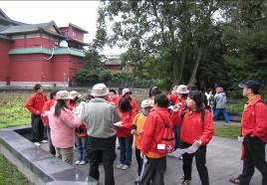 | 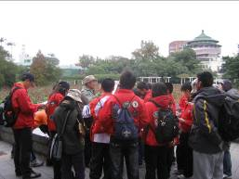
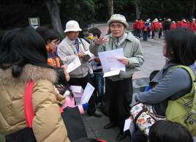 | 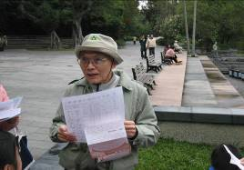
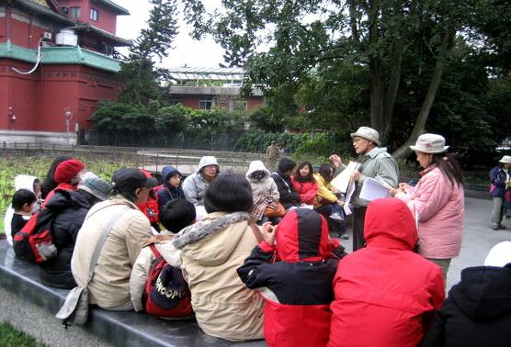
- 解說導覽活動
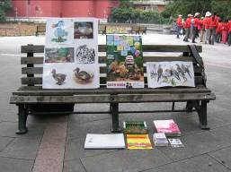 | 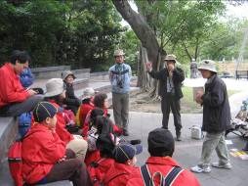
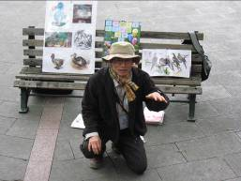 | 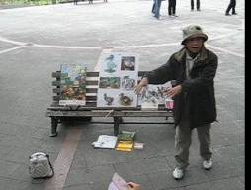
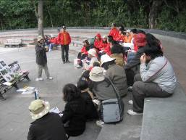 | 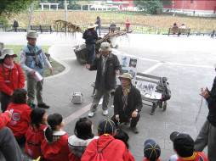
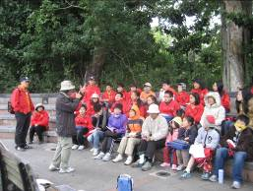 | 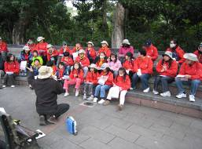
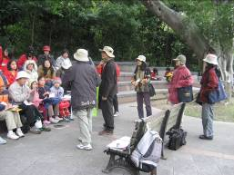 | 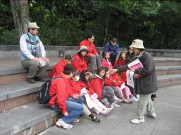
- 解說導覽活動
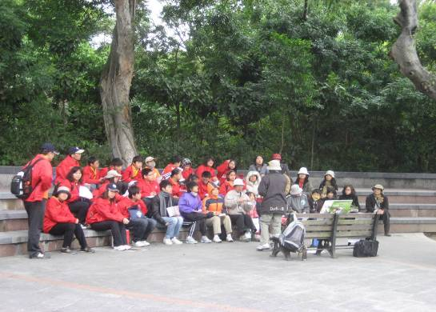
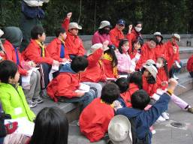 | 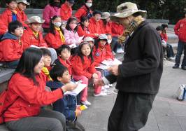
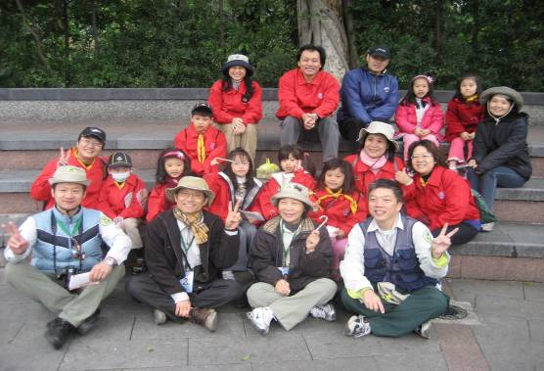
- 解說導覽活動
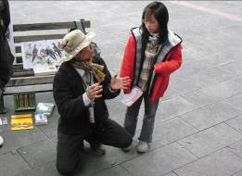 | 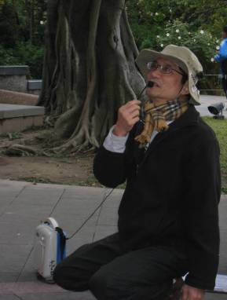
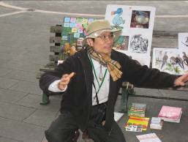
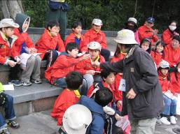 | 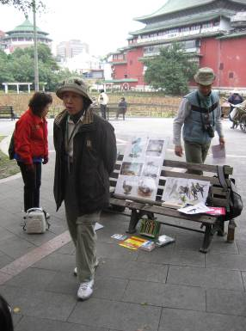
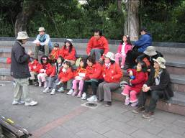
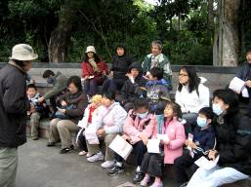 | 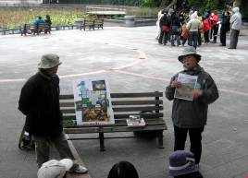
- 解說導覽活動
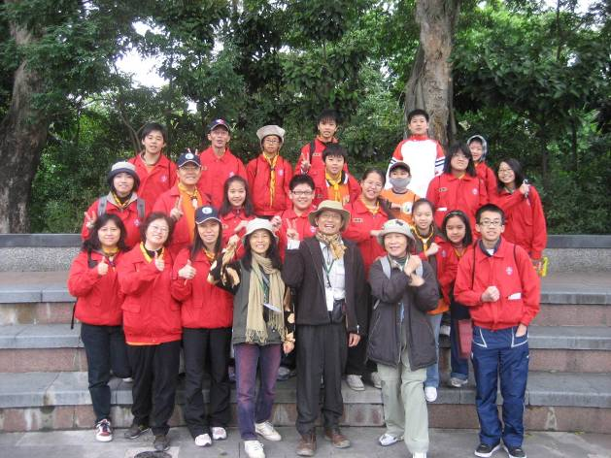
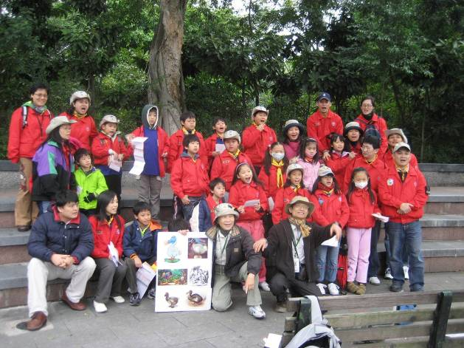
- 解說導覽活動
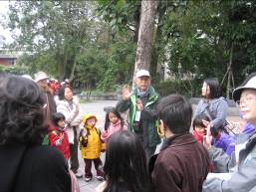 | 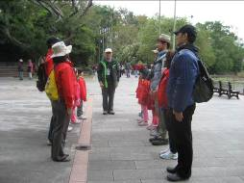
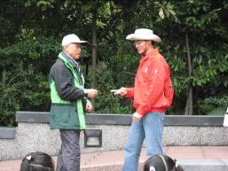 | 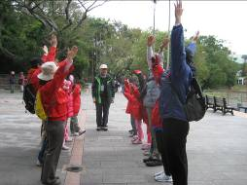
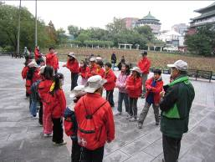 | 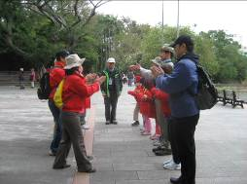
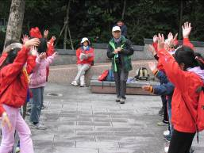 | 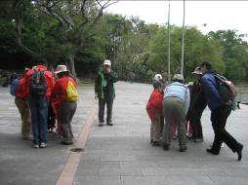
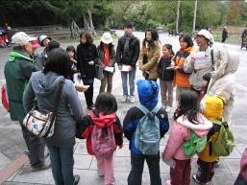 | 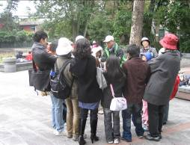
- 解說導覽活動
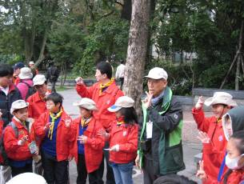 | 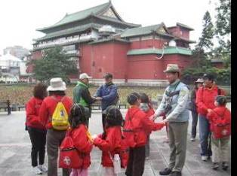
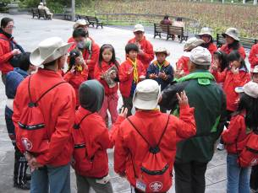 | 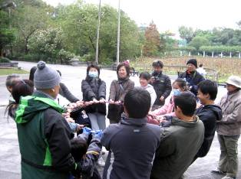
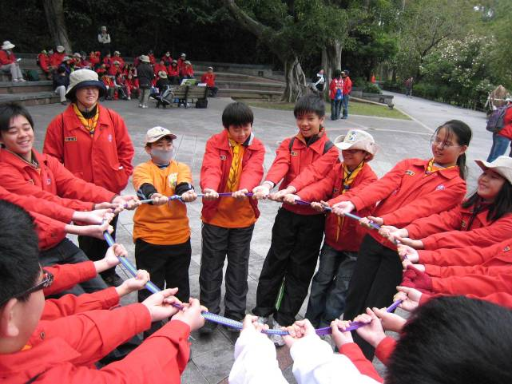
- 解說導覽活動
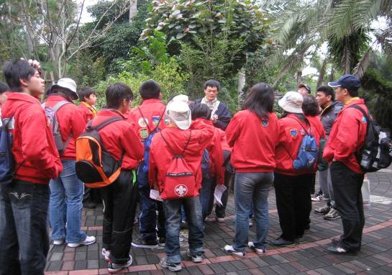
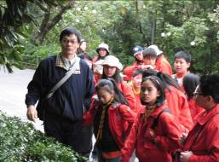 | 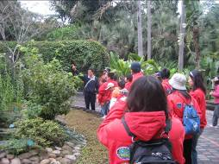
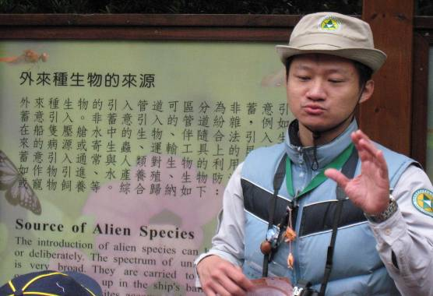
- 解說導覽活動
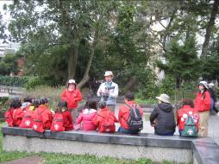 | 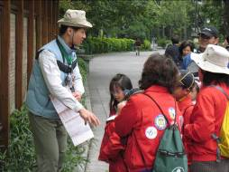
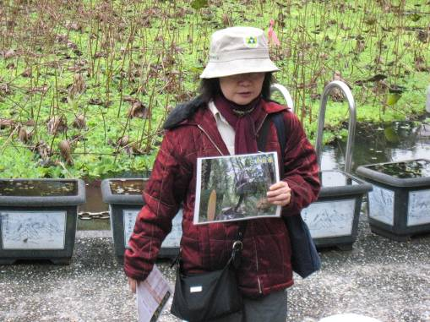
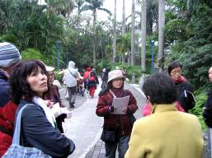 | 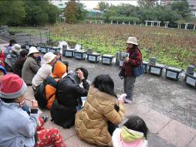
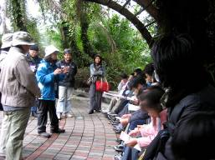 | 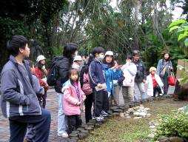
三．志工風情
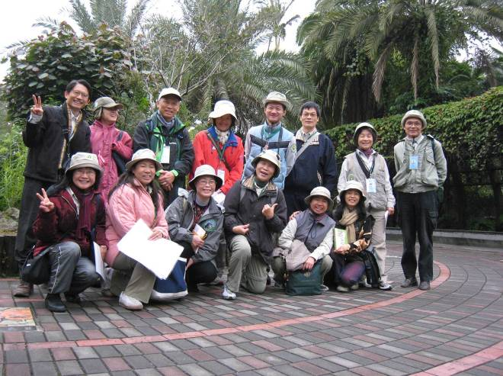
朋友一生一起走，在這個當下，捨我其誰呢! 不對，還有旺旺組長那兒去了呢?(啊!!果然犧牲奉獻到底，他在照像啦~~~)
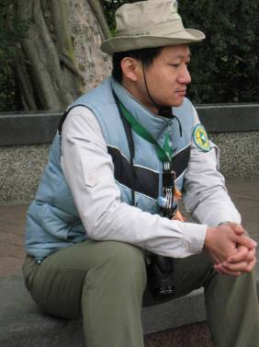 | 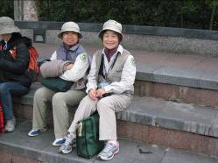
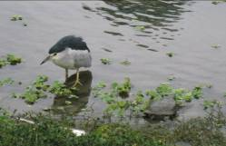
哎呀! 怎是一個”冷”字了得。

